Site

Alterações no site: Intervenção - Urbanismo - Ordenamento-do-Território – Planos de Pormenor

https://www.cm-seixal.pt/ordenamento-do-territorio/planos-de-pormenor

Publicar a seguir:
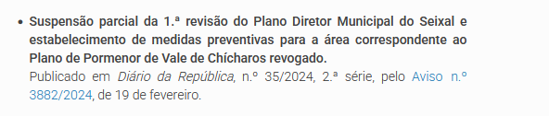

AQUI
AQUI

(NÃO COLOCAR O PONTO, FAZER O TEXTO NO SEGUIMENTO DO ANTERIOR)

Prorrogação da Suspensão Parcial da 1ª revisão do Plano Diretor Municipal do Seixal
para a área correspondente ao Plano de Pormenor de Vale de Chícharos revogado.
Publicado em Diário da República, nº 214, 2ª série de 05 de outubro de 2025, Aviso nº 27722/2025/2, por um ano.
Hiperlink: Publicação em DR Aviso 27722_05102025.pdf

